**Комплексна інформаційно-аналітична система управління фінансово-господарською діяльністю в м. Києві**

**КІАС УФГД 2.0**

**МОДУЛЬ «ОБЛІК РОЗРАХУНКІВ»**

Зміст

1. Розрахунки 2

1.2 Договори 5

1.3 Рахунки-фактури (Постачальників, покупців) 8

1.4 Розрахунки (з постачальниками, з покупцями) 10

1.5 Повернення (постачальнику, від покупця) 13

1.6 Акт звіряння розрахунків 14

1.7 Інвентаризація розрахунків 16

1.8 Рух коштів за договорами 17

ПЕРЕЛІК РИСУНКІВ 20

## Розрахунки

Розділ Розрахунки складається з наступних розділів: Контрагенти, Договори, Прейскурант, Рахунки-фактури постачальників, Рахунки-фактури покупців, Розрахунки з постачальниками, Розрахунки з покупцями, Повернення постачальнику, Повернення від покупця, Акт звіряння розрахунків, Інвентаризація розрахунків, Рух коштів за договорами, Залишки коштів за договорами.

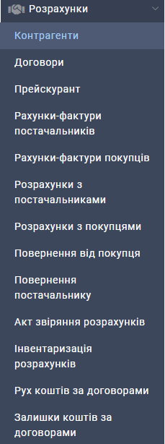

Рис. Розділ Розрахунки

* 1. **Контрагенти**

Розділ Контрагенти , представляє собою довідник можливих контрагентів установи.

Для перегляду та редагування нових контрагентів потрібно зайти в розділ Контрагенти. (Рис. 2). Для проведення відбору даних необхідно натиснути піктограму Зображення, що містить текст, знімок екрана, програмне забезпечення, Комп’ютерна піктограма
в верхньому лівому куті екранного відображення довідника та задати необхідні параметри. Сортування виконується шляхом натискання на відповідний заголовок стовпця.

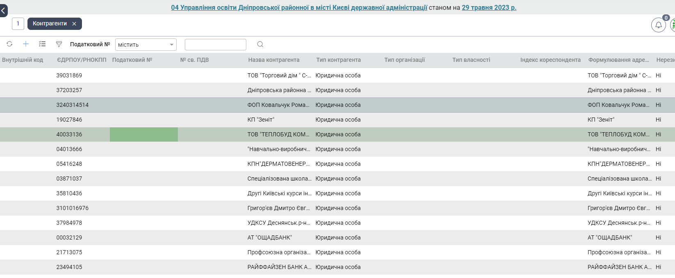

Рис. Розділ Контрагенти

Щоб додати нового контрагента, необхідно натиснути кнопку  (Додати).

У картці додавання нового контрагента, необхідно заповнити обов’язкові поля (обов’язкові поля відмічені зірочкою).

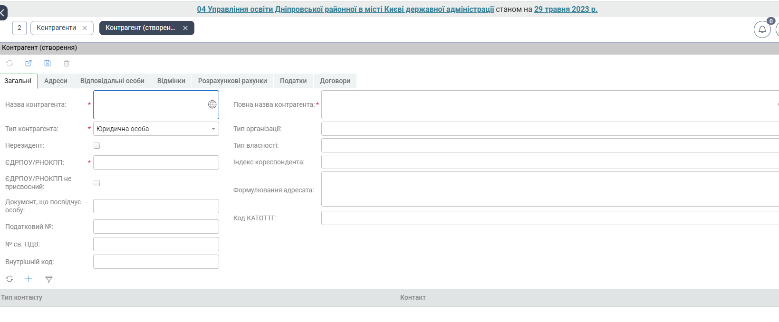

Рис. Картка створення нового контрагенту

Також, необхідно заповнити необхідні для роботи закладки, такі як: Загальні, Відмінки, Розрахункові рахунки, Договори.

В закладку Договори, можна підтягнути вже створені договори по контрагенту, натиснувши кнопку  Оновити, або створити договір прямо на закладці. (Рис. 4)

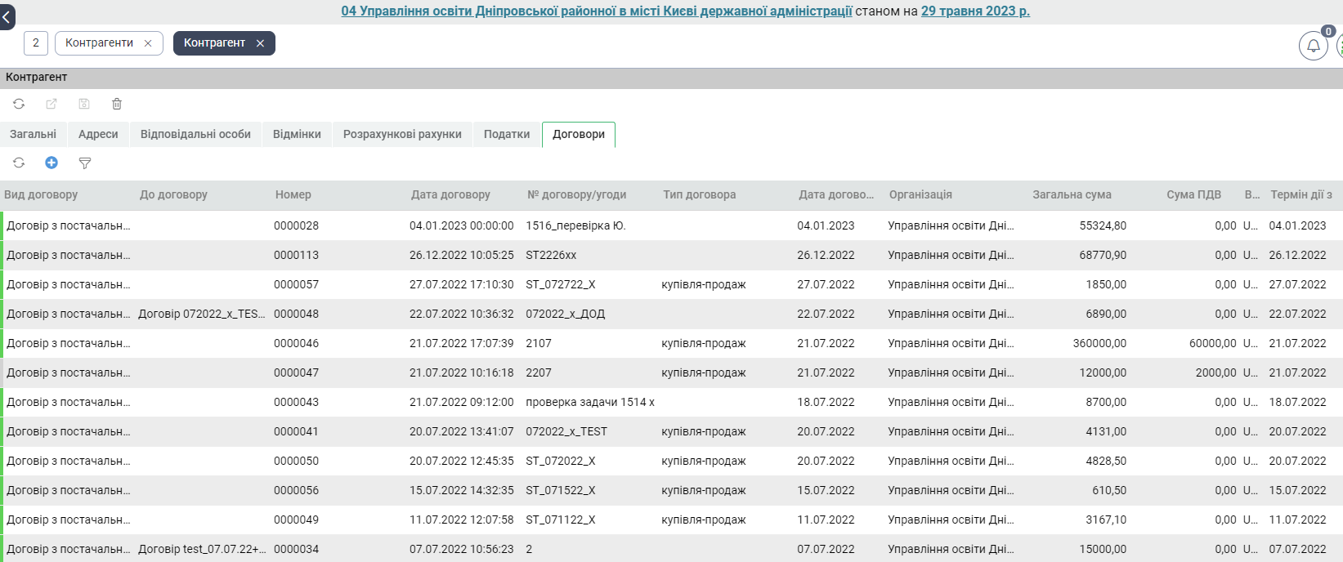

Рис. Закладка Контрагент/Договори

Після заповнення картки, за допомогою кнопок меню її можна зберегти кнопками  (Зберегти та закрити),  (зберегти).

### Договори

Для перегляду та редагування створених договорів необхідно зайти в розділ Договори (Рис. 5). Для проведення відбору даних необхідно натиснути піктограму Зображення, що містить текст, знімок екрана, програмне забезпечення, Комп’ютерна піктограма
в верхньому лівому куті екранного відображення довідника та задати необхідні параметри. Сортування виконується шляхом натискання на відповідний заголовок стовпця.

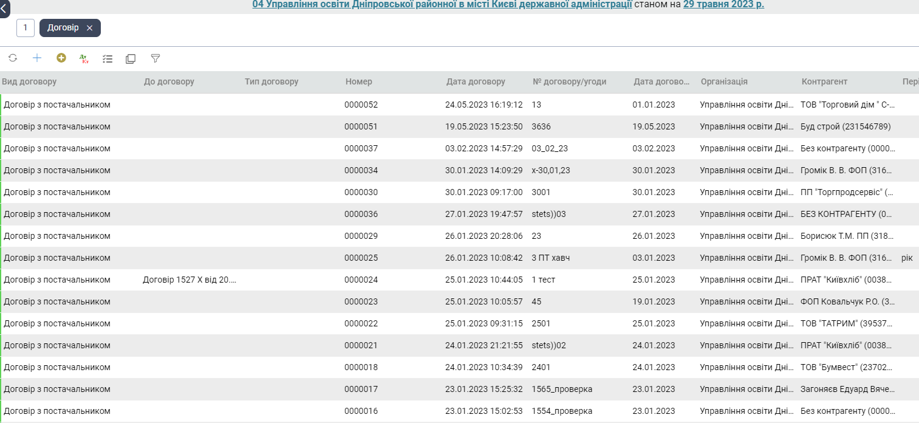

Рис. Розділ Договори

Щоб додати новий договір необхідно натиснути кнопку  (Додати), для додавання додаткової угоди натиснути кнопку  (Додати додаткову угоду)

У картці додавання нового договору необхідно заповнити обов’язкові поля (обов’язкові поля відмічені зірочкою).

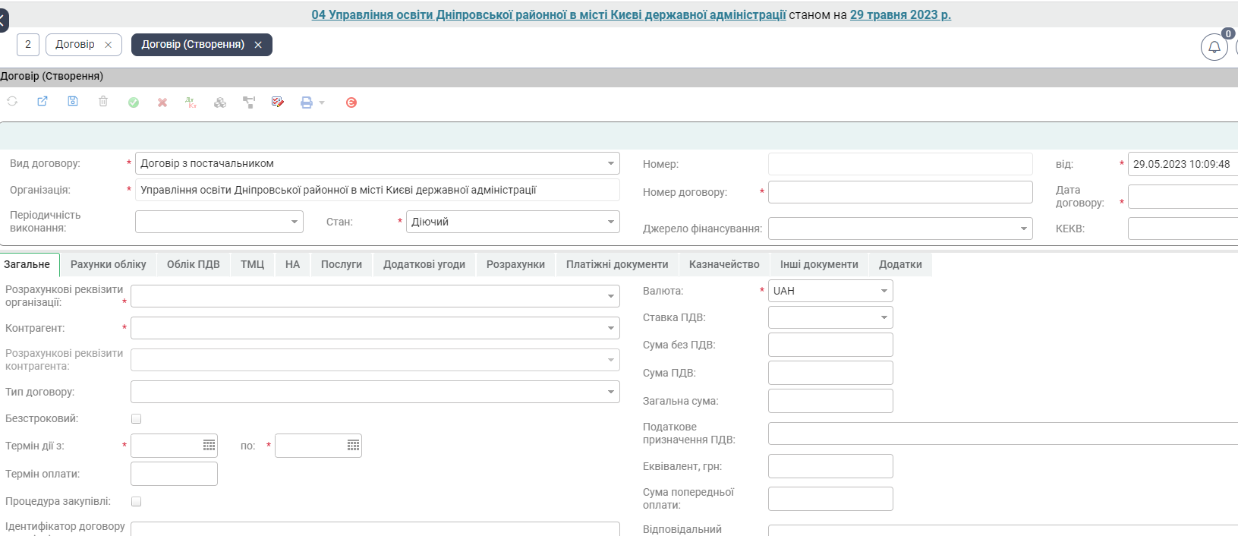

Рис. Картка Договір

При додаванні додаткової угоди, достатньо обрати тільки договір, до якого буде зроблена додаткова угода:

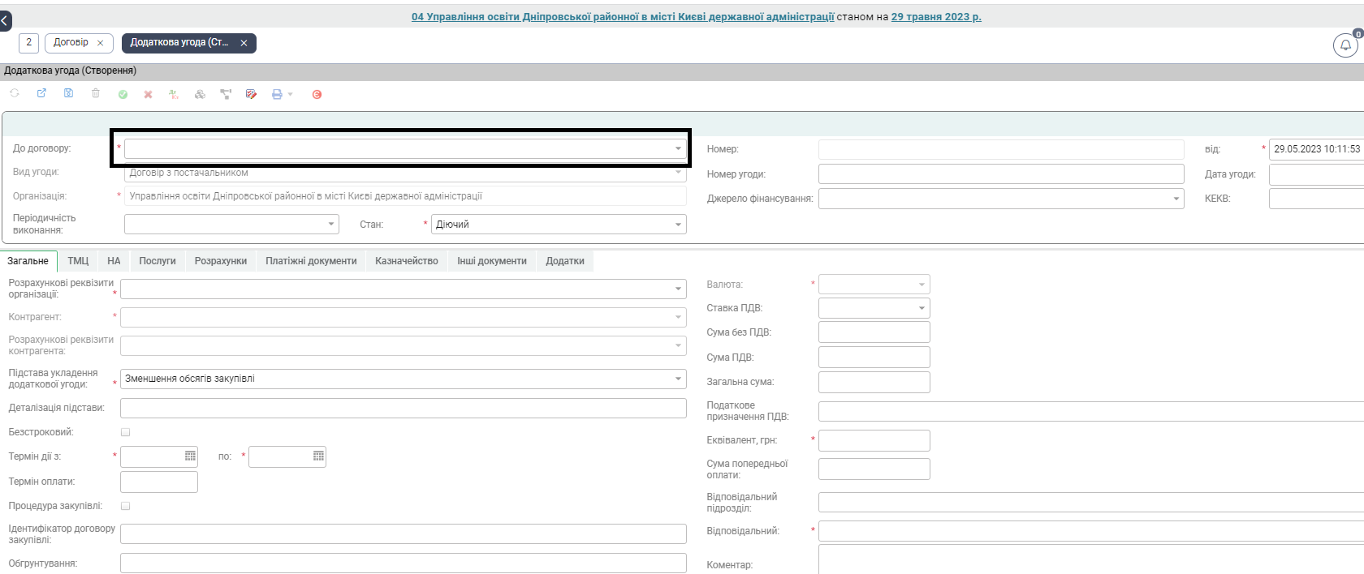

Рис. Картка Додаткова угода

Також, зверніть увагу, що у залежності від обраного виду договору (Рис. 8) специфікації до договору можуть змінюватися.

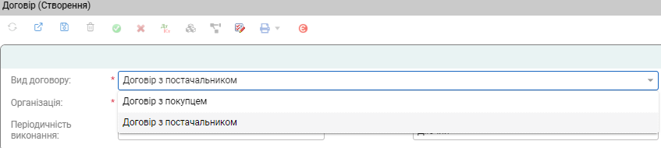

Рис. Вид договору

Так на приклад до договору з покупцем можна додати наступні данні до специфікацій (Рис. 9):

* Рахунки обліку
* Облік ПДВ
* ТМЦ
* НА
* Послуги
* Додаткові угоди
* Розрахунки
* Платіжні документи
* Інші документи
* Додатки

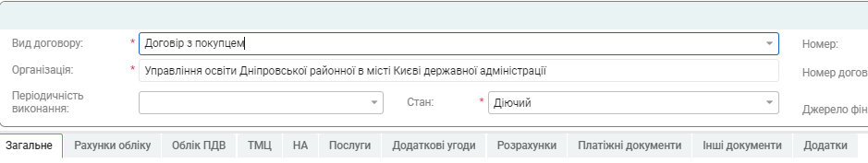

Рис. Вкладки специфікації до договору з покупцем

У той же час до договору з постачальником можна додати наступні данні (Рис. 10):

* Рахунки обліку
* Облік ПДВ
* ТМЦ
* НА
* Послуги
* Додаткові угоди
* Розрахунки
* Платіжні документи
* Казначейство
* Інші документи
* Додатки

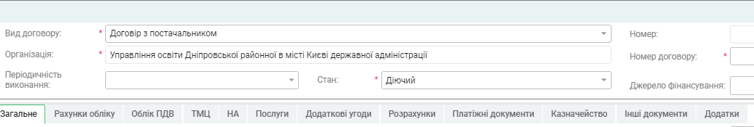

Рис. Вкладки специфікації до договору з постачальником

Після заповнення картки, за допомогою кнопок меню її можна зберегти кнопками  (Зберегти та закрити),  (зберегти) та провести кнопкою  (Провести), відмінити проведення можна за допомогою кнопки  (Відмінити проведення). Після проведення кнопкою  (Результат проведення).

Також, за необхідності, є можливість зробити експорт в Є-data - 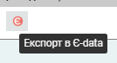

### Рахунки-фактури (Постачальників, покупців)

Для перегляду та редагування створених рахунків-фактур необхідно зайти в розділ Рахунки-фактури постачальників або Рахунки-фактури покупців. Для проведення відбору даних необхідно натиснути піктограму Зображення, що містить текст, знімок екрана, програмне забезпечення, Комп’ютерна піктограма
в верхньому лівому куті екранного відображення довідника та задати необхідні параметри. Сортування виконується шляхом натискання на відповідний заголовок стовпця.

Для того щоб додати новий рахунок-фактуру, необхідно натиснути кнопку  (Додати).

Так як розділи мають схожі картки документів і відрізняються тільки обов’язковими полями для заповнення (обов’язкові поля відмічені зірочкою, Рис. 11 та Рис. 12), роботу з розділами розглянемо на прикладі розділу Рахунки-фактури постачальників.

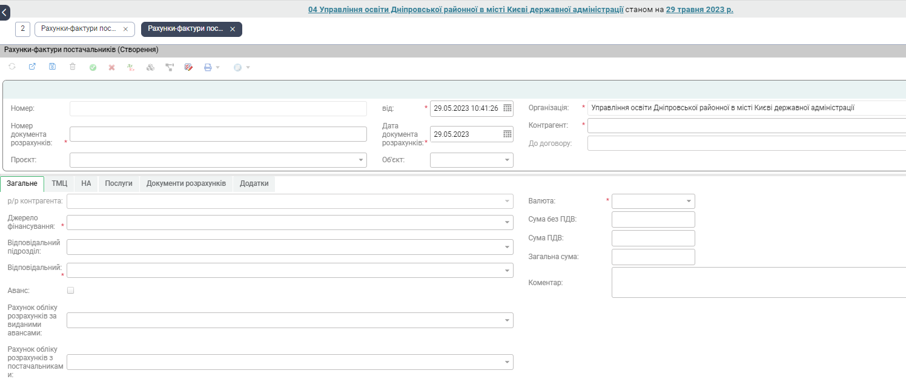

Рис. Картка документа Рахунки-фактури постачальників

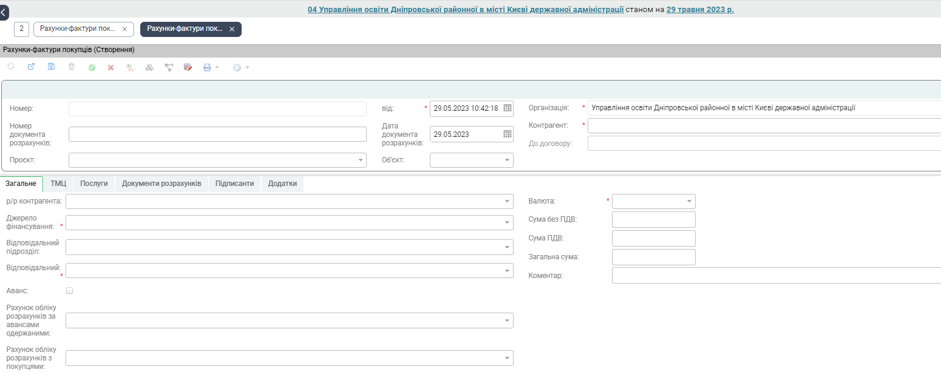

Рис. Картка документа Рахунки-фактури покупців

У картці додавання нового рахунку-фактури необхідно заповнити обов’язкові поля (обов’язкові поля відмічені зірочкою, Рис. 11 та Рис. 12).

Після заповнення всіх полів за потреби додати данні до специфікації документа, такі як:

* ТМЦ
* НА
* Послуги
* Документи розрахунків
* Додатки

Після заповнення картки, за допомогою кнопок меню її можна зберегти кнопками  (Зберегти та закрити),  (зберегти) та провести кнопкою  (Провести), відмінити проведення можна за допомогою кнопки  (Відмінити проведення). Після проведення кнопкою  (Результат проведення). Ви маєте змогу роздрукувати рахунок-фактуру кнопкою  (Друкувати).

Зверніть увагу, після створення рахунку-фактури, на основі цього документу можна створити платіжну інструкцію та документ розрахунків, для цього необхідно натиснути кнопку  (Створити на підставі).

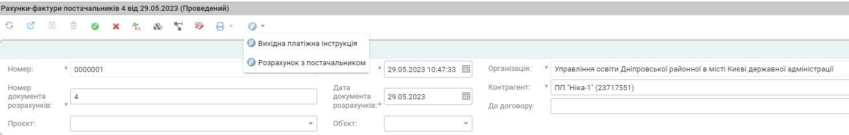

Рис. Створення документу на підставі рахунку-фактури

Після натискання на обраний документ відкриється картка створення платіжної інструкції або документу розрахунків відповідно, в картці необхідно перевірити заповненні поля (заповнюються автоматично, на підставі рахунка-фактури), та зробити корективи якщо такі потрібні (обов’язкові поля відмічені зірочкою). Основи роботи з картками платіжних інструкцій розглянуто в розділі Грошові кошти, з картками документів розрахунків – в наступному розділі.

### Розрахунки (з постачальниками, з покупцями)

Для перегляду та редагування створених розрахунків необхідно зайти в розділ Розрахунки з постачальниками або Розрахунки з покупцями. Для проведення відбору даних необхідно натиснути піктограму Зображення, що містить текст, знімок екрана, програмне забезпечення, Комп’ютерна піктограма
в верхньому лівому куті екранного відображення довідника та задати необхідні параметри. Сортування виконується шляхом натискання на відповідний заголовок стовпця.

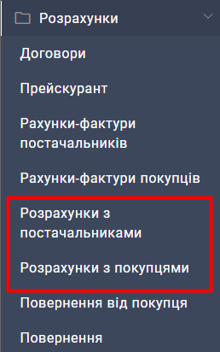

Рис. Розділи Розрахунки з постачальниками та Розрахунки з покупцями

Так як розділи мають схожі картки документів і відрізняються тільки обов’язковими полями для заповнення та вибором різного виду операції (обов’язкові поля відмічені зірочкою, Рис. 15 та Рис.16), роботу з розділами розглянемо на прикладі розділу Розрахунки з постачальниками.

Для того, щоб додати новий документ Розрахунку з постачальниками, необхідно натиснути кнопку  (Додати).

Після заповнення картки, за допомогою кнопок меню її можна зберегти кнопками  (Зберегти та закрити),  (зберегти) та провести кнопкою  (Провести), відмінити проведення можна за допомогою кнопки  (Відмінити проведення). Після проведення кнопкою  (Результат проведення). Ви маєте змогу подивитись та роздрукувати господарську операцію, а також роздрукувати документ розрахунку кнопкою  (Друкувати).

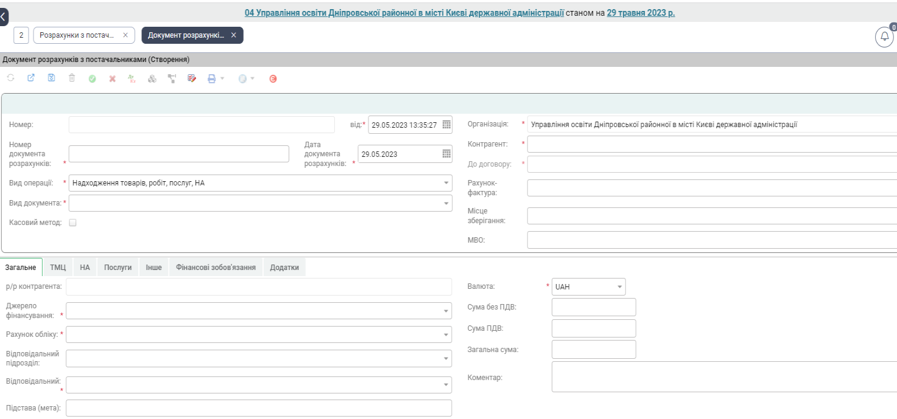

Рис. Картка документу Розрахунки з постачальниками

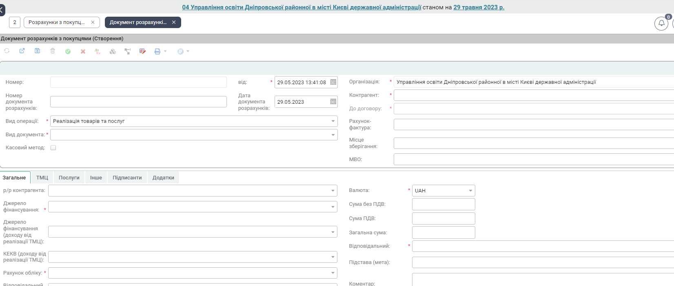

Рис. Специфікації документу Розрахунків з покупцями

Зверніть увагу, після створення документа розрахунку, на основі нього можна створити платіжну інструкцію або податковий документ, для цього необхідно натиснути кнопку  (Створити на підставі).

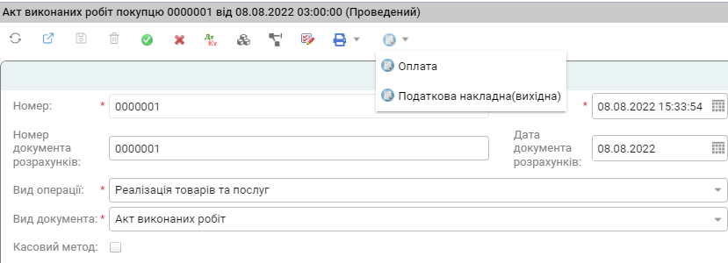

Рис. Створення документу на підставі документу розрахунків

Після натискання на обраний документ відкриється картка створення платіжної інструкції або податкового документу відповідно, в картці необхідно перевірити заповненні поля (заповнюються автоматично, на підставі документа розрахунку), та зробити корективи якщо такі потрібні (обов’язкові поля відмічені зірочкою).

Основи роботи з картками платіжних інструкцій розглянуто в розділі Грошові кошти.

### Повернення (постачальнику, від покупця)

Для перегляду та редагування створених документів повернення необхідно зайти в розділи Повернення постачальнику або Повернення від покупця. Для проведення відбору даних необхідно натиснути піктограму Зображення, що містить текст, знімок екрана, програмне забезпечення, Комп’ютерна піктограма
в верхньому лівому куті екранного відображення довідника та задати необхідні параметри. Сортування виконується шляхом натискання на відповідний заголовок стовпця.

Так як розділи мають схожі картки документів і відрізняються тільки обов’язковими полями для заповнення та вибором різного виду операції (обов’язкові поля відмічені зірочкою, Рис.18 та Рис.19), роботу з розділами розглянемо на прикладі розділу Повернення постачальнику.

Щоб додати новий документ повернення необхідно натиснути кнопку  (Додати).

У картці додавання нового документу необхідно заповнити обов’язкові поля (обов’язкові поля відмічені зірочкою).

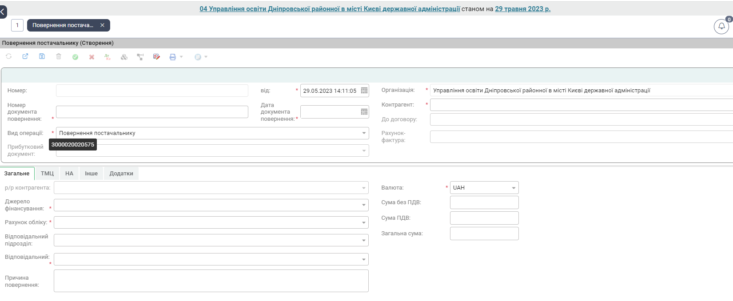

Рис. Картка документу Повернення постачальнику

Після заповнення всіх полів за потреби додати данні до специфікації документа(Рис. 19), такі як:

* ТМЦ
* Послуги
* Інше
* Додатки

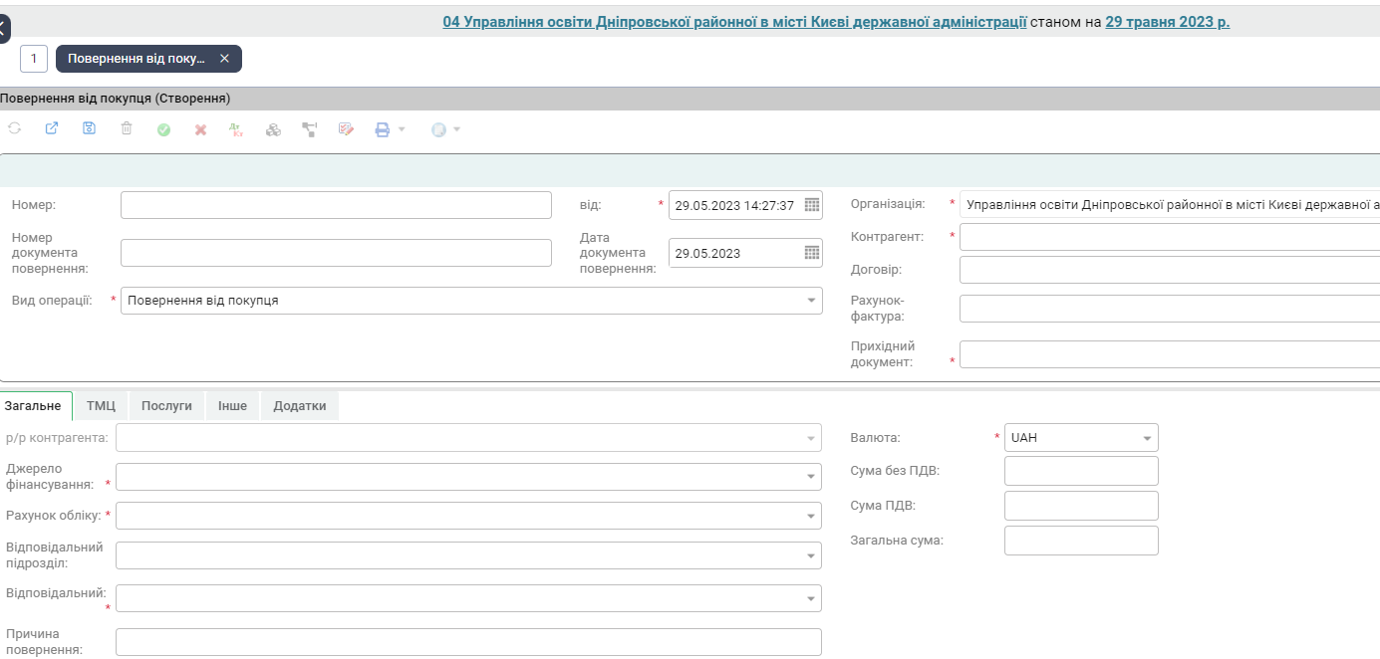

Рис. Специфікація документа Повернення постачальнику

Після заповнення картки, за допомогою кнопок меню її можна зберегти кнопками  (Зберегти та закрити),  (зберегти) та провести кнопкою  (Провести), відмінити проведення можна за допомогою кнопки  (Відмінити проведення).

Після проведення кнопкою  (Результат проведення).

Ви маєте змогу подивитись та роздрукувати господарську операцію, а також роздрукувати накладну на повернення кнопкою  (Друкувати).

### Акт звіряння розрахунків

Для створення та редагування актів звіряння розрахунків треба перейти до розділу актів звіряння розрахунків. Для проведення відбору даних необхідно натиснути піктограму Зображення, що містить текст, знімок екрана, програмне забезпечення, Комп’ютерна піктограма
в верхньому лівому куті екранного відображення довідника та задати необхідні параметри. Сортування виконується шляхом натискання на відповідний заголовок стовпця.

Для того щоб створити новий документ слід натиснути на кнопку Додати . Після цього відкриється форма внесення:

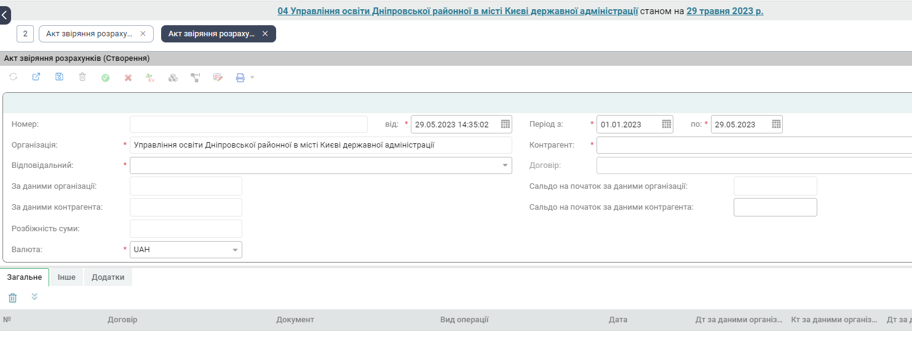

Рис. Форма внесення Акт звіряння розрахунків

У картці заповнити обов’язкові поля (обов’язкові поля відмічені зірочкою), а також у вкладці ІНШЕ обрати представників:

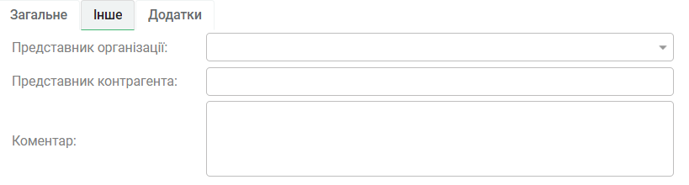

Рис. Вкладка ІНШЕ

Після заповнення картки, за допомогою кнопок меню її можна зберегти кнопками  (Зберегти та закрити),  (зберегти) та провести кнопкою  ( Провести), відмінити проведення можна за допомогою кнопки  (Відмінити проведення).

Після проведення кнопкою  (Результат проведення). Ви маєте змогу роздрукувати Акт звіряння розрахунків кнопкою .





Рис. Акт звіряння розрахунків/Друк

### Інвентаризація розрахунків

Для створення та редагування інвентаризації розрахунків треба перейти до розділу інвентаризації розрахунків. Для проведення відбору даних необхідно натиснути піктограму Зображення, що містить текст, знімок екрана, програмне забезпечення, Комп’ютерна піктограма
в верхньому лівому куті екранного відображення довідника та задати необхідні параметри. Сортування виконується шляхом натискання на відповідний заголовок стовпця.

Для того щоб створити новий документ слід натиснути на кнопку Додати . Після цього відкриється форма внесення:

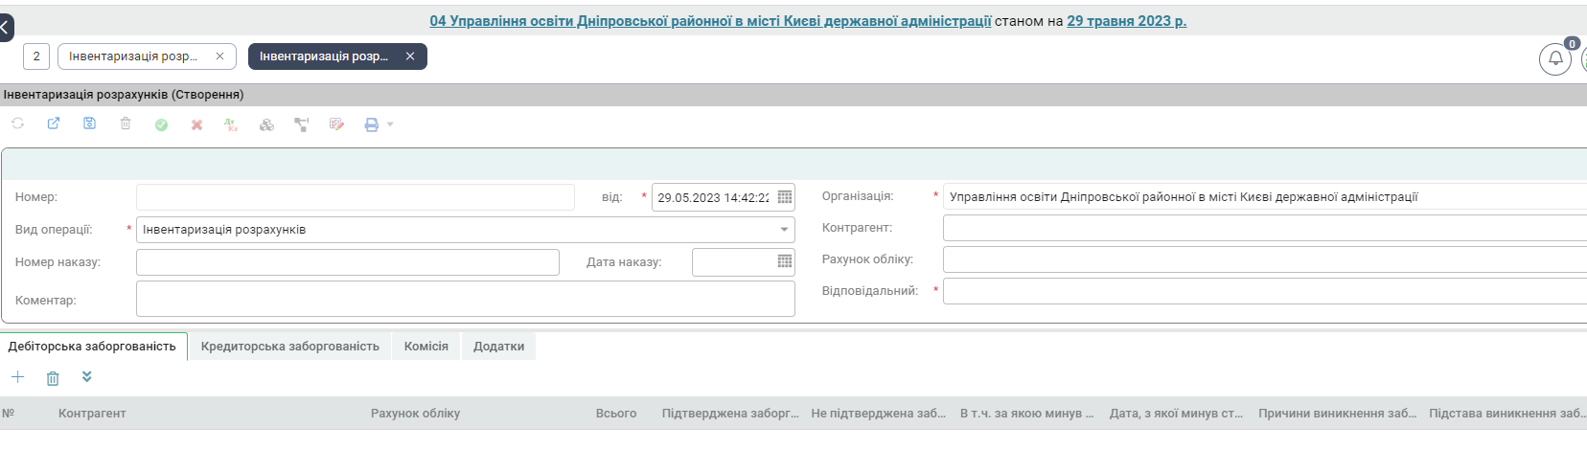

Рис. Форма внесення Інвентаризація розрахунків

У картці заповнити обов’язкові поля (обов’язкові поля відмічені зірочкою), а також заповнити вкладки «Дебіторська заборгованість», «Кредиторська заборгованість», «Комісія» обрати представників.

Після заповнення картки, за допомогою кнопок меню її можна зберегти кнопками  (Зберегти та закрити),  (зберегти) та провести кнопкою  ( Провести), відмінити проведення можна за допомогою кнопки  (Відмінити проведення).

Після проведення кнопкою  (Результат проведення). Ви маєте змогу роздрукувати Акт інвентаризації розрахунків .

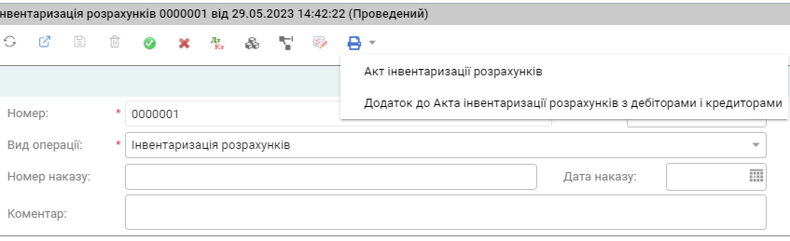

Рис. Акт інвентаризації розрахунків/Друк

### Рух коштів за договорами

Розділ Рух коштів за договорами дає можливість сформувати звіт про рух коштів за договорами за обраний період часу по кожній окремій Організації.

Звіт Рух коштів за договорами формується на підставі даних Договорів, для яких стан документу відповідає значенню з атрибуту «Стан» на дату «по», що вказані в параметрах звіту.

При формуванні звіту використовуються лише дані проведених і невидалених документів

Для створення звіту Рух коштів за договорами необхідно зайти в розділ Рух коштів за договорами:

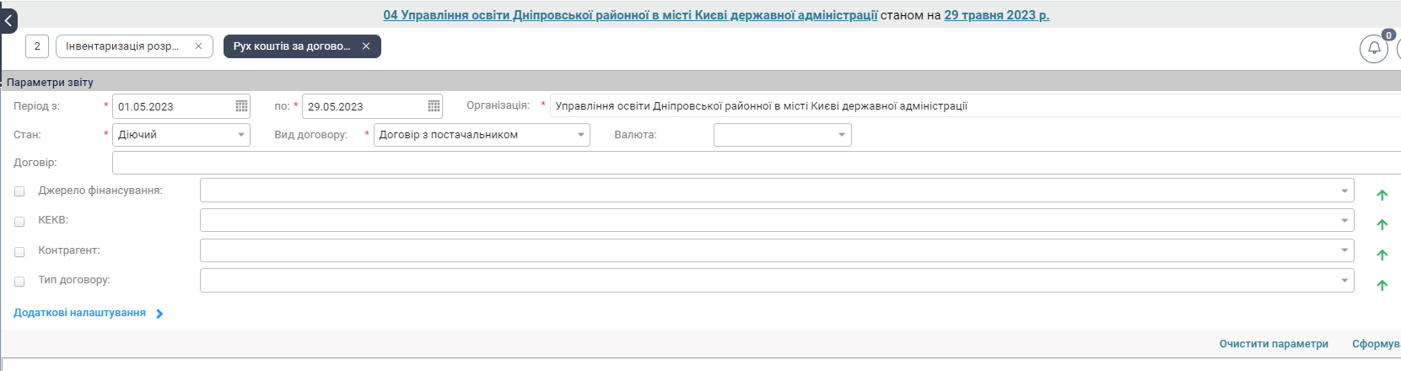

Рис. Форма звіту Рух коштів за договорами

У формі звіту заповнити обов’язкові поля (обов’язкові поля відмічені зірочкою).

Також при необхідності заповнити інші налаштування та натиснути . Буде відображено звіт.

Для зміни налаштування натисніть  та після змін знов .

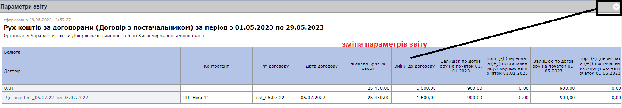

Рис. Зміна параметрів звіту

Сформований звіт можна завантажити в Excel за допомогою кнопки  (розташована знизу праворуч).

* 1. **Залишки коштів за договорами**

Розділ Залишки коштів за договорами дає можливість сформувати звіт про залишки коштів за договорами за обраний період часу по кожній окремій Організації.

Звіт Залишки коштів за договорами формується на підставі даних Договорів, для яких стан документу відповідає значенню з атрибуту «Стан» на дату «по», що вказані в параметрах звіту.

При формуванні звіту використовуються лише дані проведених і невидалених документів

Для створення звіту Залишки коштів за договорами необхідно зайти в розділ Залишки коштів за договорами:

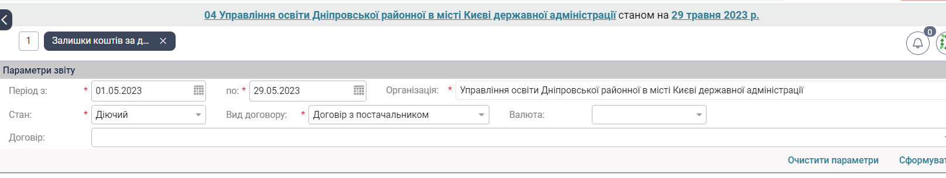

Рис. Форма звіту Залишки коштів за договорами

У формі звіту заповнити обов’язкові поля (обов’язкові поля відмічені зірочкою).

Також при необхідності заповнити інші налаштування та натиснути . Буде відображено звіт.

Для зміни налаштування натисніть  та після змін знов .

# ПЕРЕЛІК РИСУНКІВ

Рис. 1 Розділ Розрахунки 2

Рис. 2 Розділ Контрагенти 3

Рис. 3 Картка створення нового контрагенту 3

Рис. 4 Закладка Контрагент/Договори 4

Рис. 5 Розділ Договори 5

Рис. 6 Картка Договір 6

Рис. 7 Картка Додаткова угода 6

Рис. 8 Вид договору 7

Рис. 9 Вкладки специфікації до договору з покупцем 7

Рис. 10 Вкладки специфікації до договору з постачальником 8

Рис. 11 Картка документа Рахунки-фактури постачальників 9

Рис. 12 Картка документа Рахунки-фактури покупців 9

Рис. 13 Створення документу на підставі рахунку-фактури 10

Рис. 14 Розділи Розрахунки з постачальниками та Розрахунки з покупцями 11

Рис. 15 Картка документу Розрахунки з постачальниками 11

Рис. 16 Специфікації документу Розрахунків з покупцями 12

Рис. 17 Створення документу на підставі документу розрахунків 12

Рис. 18 Картка документу Повернення постачальнику 13

Рис. 19 Специфікація документа Повернення постачальнику 14

Рис. 20 Форма внесення Акт звіряння розрахунків 15

Рис. 21 Вкладка ІНШЕ 15

Рис. 22 Акт звіряння розрахунків/Друк 16

Рис. 23 Форма внесення Інвентаризація розрахунків 16

Рис. 24 Акт інвентаризації розрахунків/Друк 17

Рис. 25 Форма звіту Рух коштів за договорами 17

Рис. 26 Зміна параметрів звіту 18

Рис. 27 Форма звіту Залишки коштів за договорами 18